Lección 7: Compongamos una unidad más grande
- Sumemos números de tres dígitos y compongamos decenas o centenas.

Calentamiento: Cuántos ves: ¿Se parecen?
¿Cuántos ves? ¿Cómo lo sabes?, ¿qué ves?
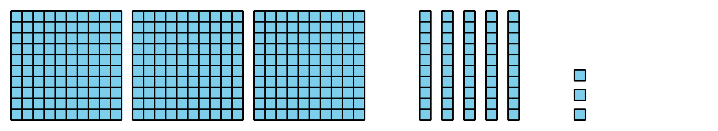
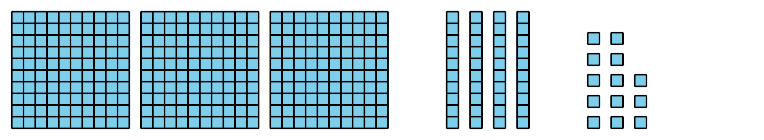
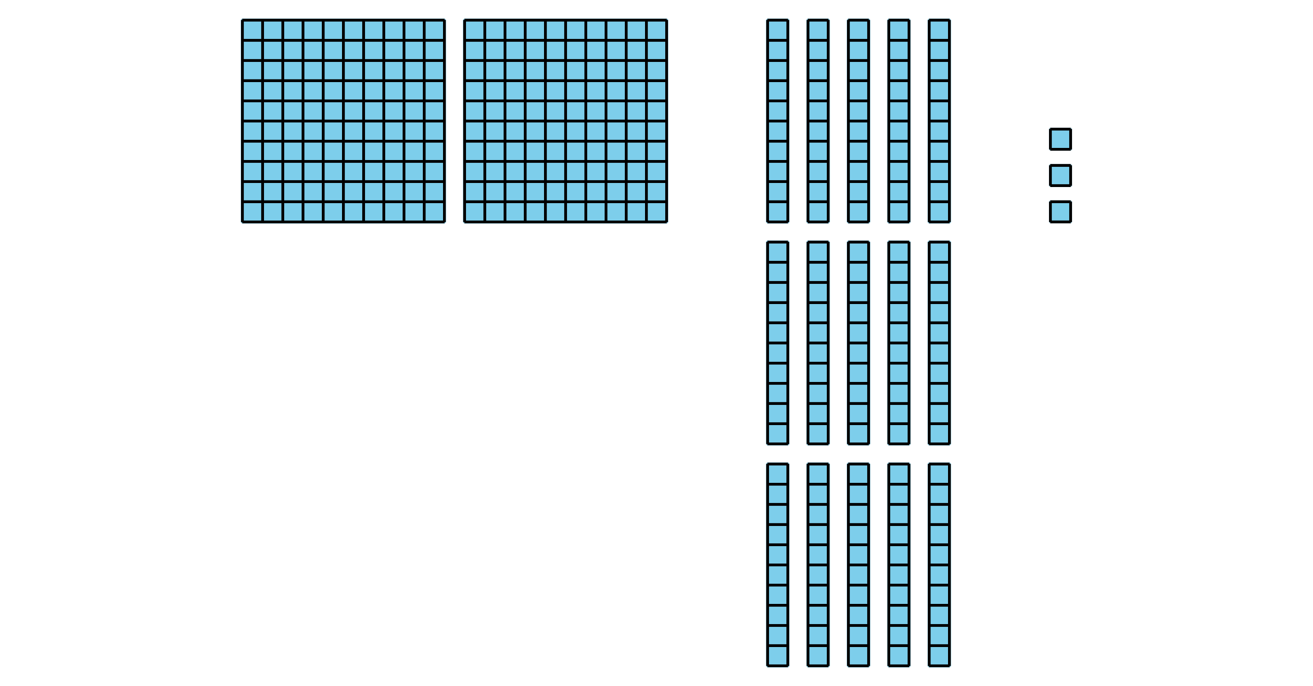

7.1: Compongamos una decena o una centena
- Encuentra el valor de cada expresión. Muestra cómo pensaste. Si te ayuda, usa bloques en base diez.
  - $364+28$
  - $364+82$
- Compara con tu compañero cómo pensaste.

7.2: Caminemos por ahí y sumemos
Instrucciones:
- Encuentra un compañero y anota los números que ustedes tienen para formar una expresión.
- Discutan si piensan que tienen que componer una decena o una centena cuando suman sus números.
- Encuentra el valor de la suma. Muestra cómo pensaste.

  - ______________ + ______________
  - ¿Vas a tener que componer una decena?
  - Sí o No
  - ¿Vas a tener que componer una centena?
  - Sí o No
  - Encuentra el valor de la suma. Muestra cómo pensaste.
- 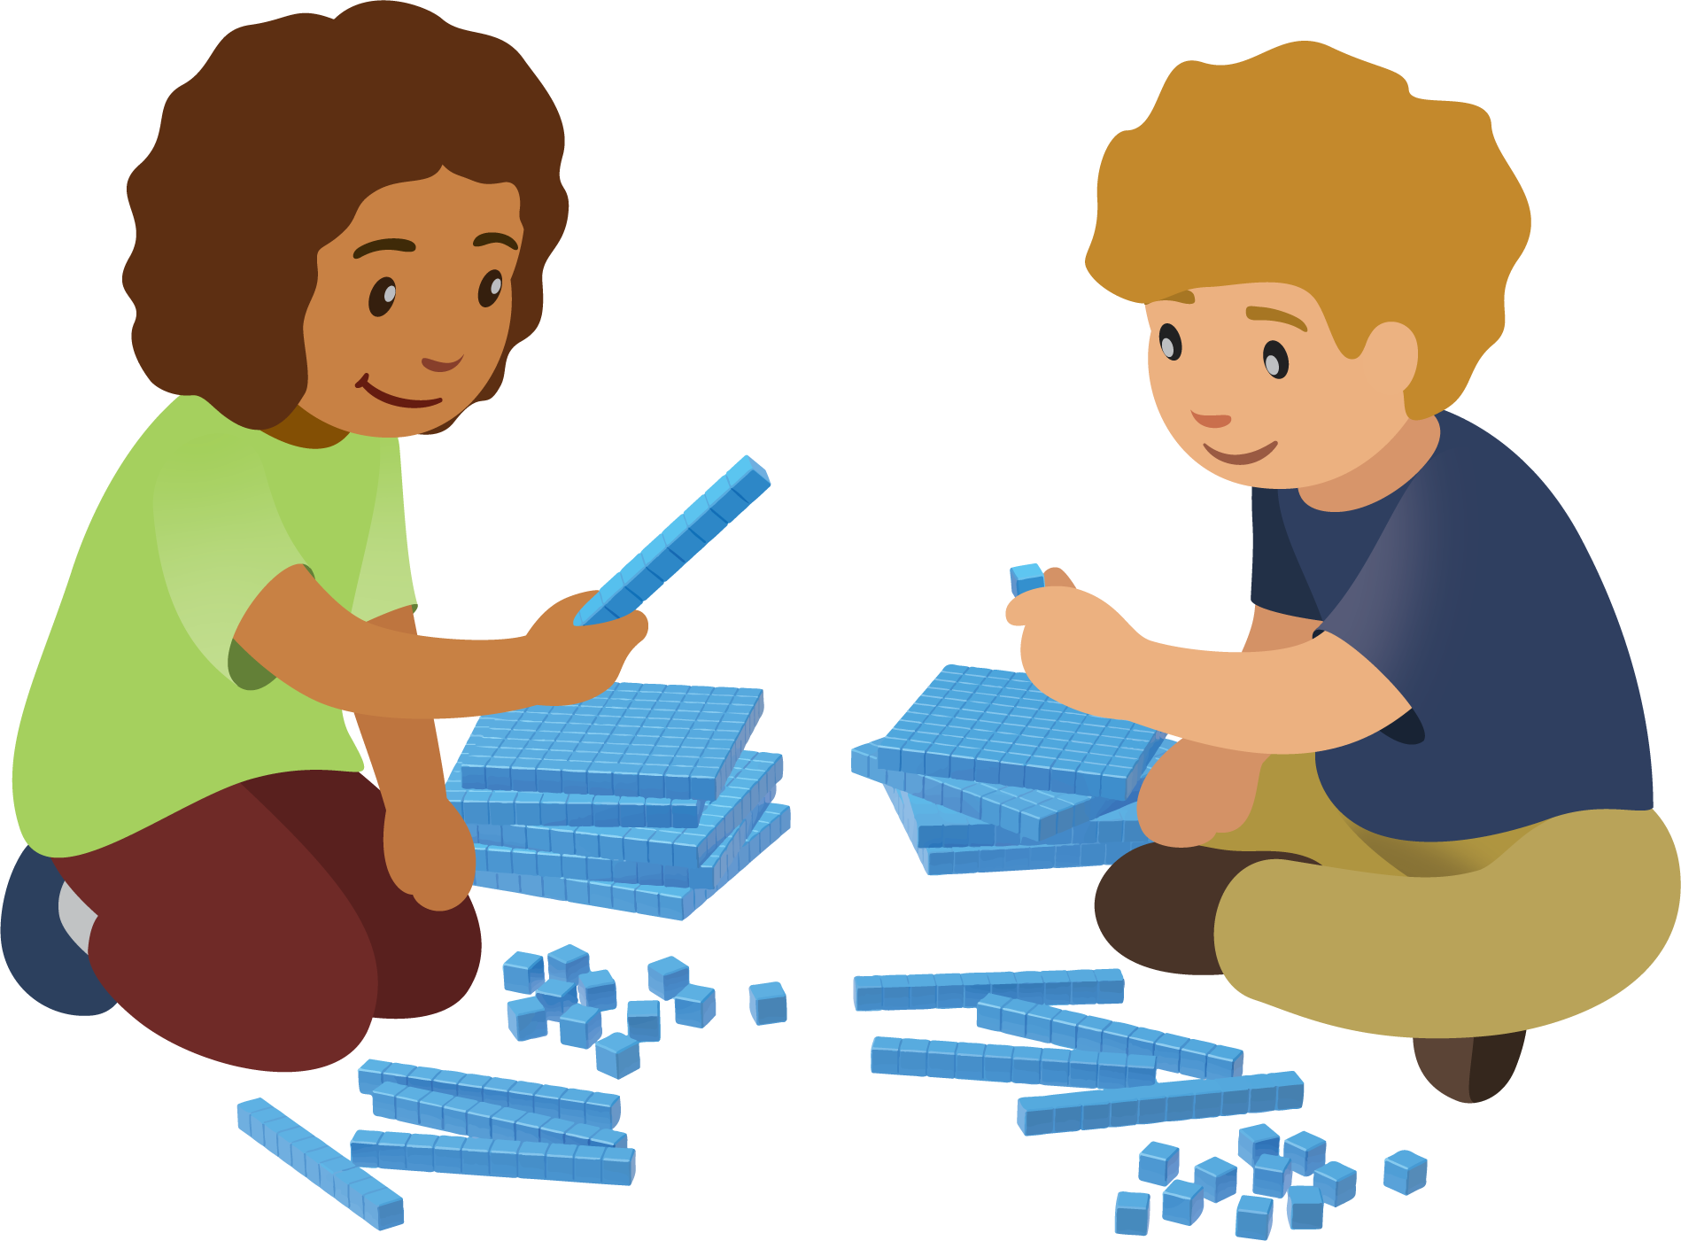

  - ______________+ _______________
  - ¿Vas a tener que componer una decena?
  - Sí o No
  - ¿Vas a tener que componer una centena?
  - Sí o No
  - Encuentra el valor de la suma. Muestra cómo pensaste.

  - _______________ + ______________
  - ¿Vas a tener que componer una decena?
  - Sí o No
  - ¿Vas a tener que componer una centena?
  - Sí o No
  - Encuentra el valor de la suma. Muestra cómo pensaste.
© CC BY 2021 Illustrative Mathematics®

